Suvestinė redakcija nuo 2013-03-10 iki 2013-11-16

Įsakymas paskelbtas: Žin. 2009, Nr. 27-1070, i. k. 1094170ISAK000DĮ-65

TAR pastaba. Pakeitimai formoje APL-04 (metinė) neatlikti (forma pateikta neredaguotinu formatu). Dėl įsakymo pakeitimo žiūrėti Lietuvos statistikos departamento generalinio direktoriaus 2013 m. kovo 6 d. įsakymą Nr. DĮ-72.
Lietuvos statistikos departamentas, Įsakymas
Nr. DĮ-72, 2013-03-06, Žin., 2013, Nr. 26-1268 (2013-03-09), i. k. 113417LISAK000DĮ-72
Dėl Statistikos departamento prie Lietuvos Respublikos Vyriausybės generalinio direktoriaus 2009 m. kovo 3 d. įsakymo Nr. DĮ-65 "Dėl Įmonės išlaidų aplinkos apsaugai statistinės ataskaitos patvirtinimo" pakeitimo

STATISTIKOS DEPARTAMENTO
PRIE LIETUVOS RESPUBLIKOS VYRIAUSYBĖS GENERALINIO DIREKTORIAUS
ĮSAKYMAS

DĖL ĮMONĖS IŠLAIDŲ APLINKOS APSAUGAI STATISTINĖS ATASKAITOS PATVIRTINIMO

2009 m. kovo 3 d. Nr. DĮ-65
Vilnius

Įgyvendindama Lietuvos Respublikos statistikos įstatymo (Žin., 1993, Nr. 54-1048; 1999, Nr. 114-3299) 12 straipsnio 2 dalies nuostatas ir atsižvelgdama į 2008 m. kovo 11 d. Europos Parlamento ir Tarybos reglamentą (EB) Nr. 295/2008 dėl verslo struktūros statistikos (OL 2008 L 97, p. 13):
1. Tvirtinu metinio periodiškumo Įmonės išlaidų aplinkos apsaugai statistinės ataskaitos APL-04 formą (pridedama).
2. Laikau netekusiu galios Statistikos departamento prie Lietuvos Respublikos Vyriausybės generalinio direktoriaus 2005 m. gruodžio 22 d. įsakymo Nr. DĮ-291 „Dėl Įmonės išlaidų aplinkos apsaugai statistinės ataskaitos patvirtinimo“ (Žin., 2006, Nr. 7-270).

L. E. GENERALINIO DIREKTORIAUS PAREIGAS VILIJA LAPĖNIENĖ

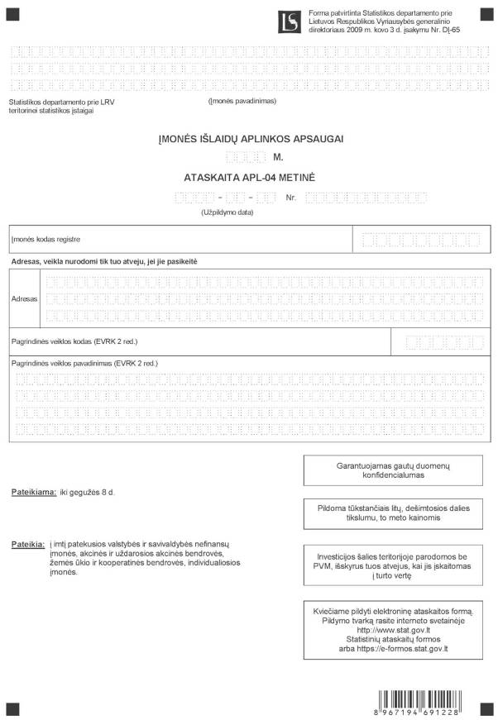

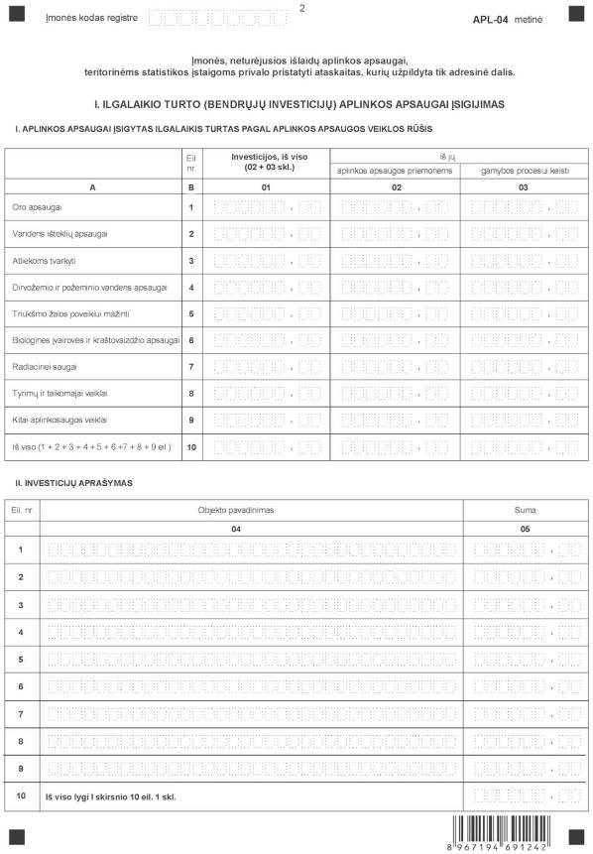

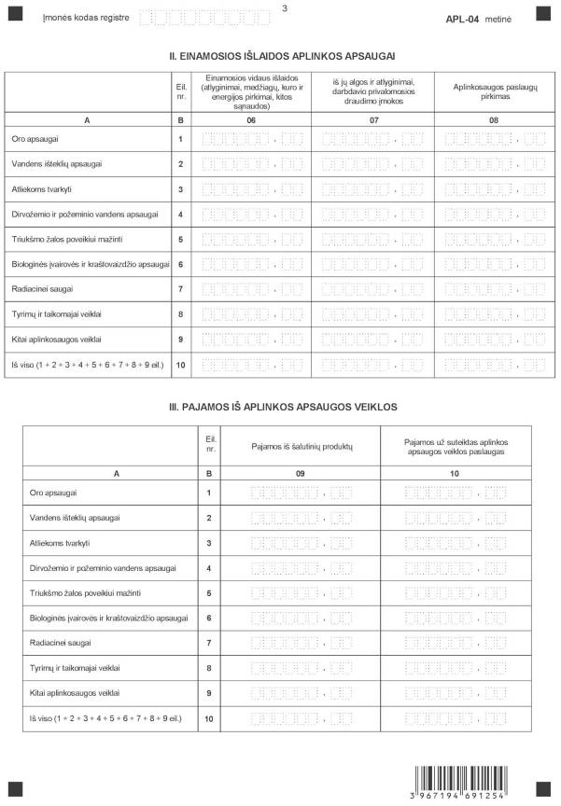

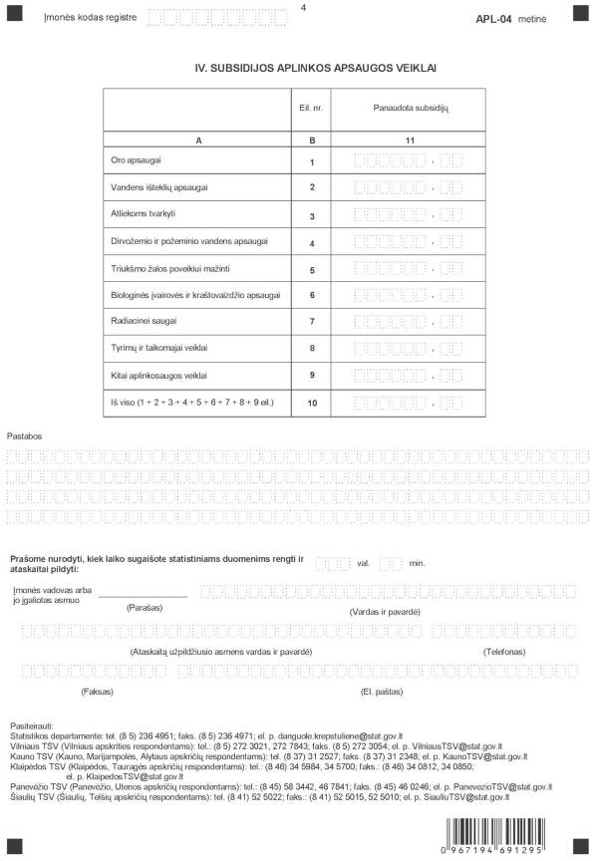
_________________
Įmonės išlaidų aplinkos apsaugai
metinės ataskaitos APL-04
1 priedas

INFORMACIJA DĖL ĮMONĖS IŠLAIDŲ APLINKOS APSAUGAI STATISTINIO TYRIMO
(statistinė ataskaita APL-04 (metinė)

STATISTINIO TYRIMO TEISINIS PAGRINDAS | Lietuvos Respublikos statistikos įstatymas (Žin., 1993, Nr. 54-1048; 1999, Nr. 114-3299);  2009 m. kovo 11 d. Europos Parlamento ir Tarybos reglamentas (EB) Nr. 223/2009 dėl Europos statistikos, panaikinantis Europos Parlamento ir Tarybos reglamentą (EB, Euratomas) Nr. 1101/2008 dėl konfidencialių statistinių duomenų perdavimo Europos Bendrijų statistikos tarnybai, Tarybos reglamentą (EB) Nr. 322/97 dėl Bendrijos statistikos ir Tarybos sprendimą 89/382/EEB, Euratomas, įsteigiantį Europos Bendrijų statistikos programų komitetą (OL 2009 L 87, p. 164)  2008 m. kovo 11 d. Europos Parlamento ir Tarybos reglamentas (EB) Nr. 295/2008 dėl verslo struktūros statistikos (nauja redakcija) (OL 2008 L 97, p. 13).
STATISTINIO TYRIMO RŪŠIS, APIMTIS IR TIKSLAS | Tai – metinis atrankinis statistinis tyrimas.  Ataskaitą pildo valstybės ir savivaldybės nefinansų įmonės, akcinės ir uždarosios akcinės bendrovės, žemės ūkio ir kooperatinės bendrovės, individualiosios įmonės, patekusios į imtį.  Tiriamasis laikotarpis – kalendoriniai metai.  Tyrimo tikslas – įvertinti įmonių išlaidas aplinkos apsaugai.
STATISTINĖS INFORMACIJOS PASKELBIMO LAIKAS IR VIETA | Lapkričio mėn. – statistikos leidinys „Gamtos ištekliai ir aplinkos apsauga“,  Oficialiosios statistikos portale www.osp.stat.gov.lt.
STATISTINIŲ DUOMENŲ PATEIKIMO PAREIGA | Lietuvos Respublikos statistikos įstatymo 14 straipsnio 2 dalis:  „Juridiniai asmenys privalo neatlygintinai teikti statistinius duomenis Oficialiosios statistikos darbų programai įgyvendinti.“
STATISTINIŲ DUOMENŲ KONFIDENCIALUMAS | Lietuvos Respublikos statistikos įstatymo 15 straipsnio 2 dalis:  „Oficialiosios statistikos duomenys, jeigu pagal juos tiesiogiai ar netiesiogiai galima identifikuoti respondentą, apie kurį ar kurio veiklos rezultatus buvo surinkti pirminiai statistiniai duomenys, yra konfidencialūs ir saugomi įstatymų nustatyta tvarka.“
STATISTINIŲ DUOMENŲ PATEIKIMO TVARKOS PAŽEIDIMAS | Lietuvos Respublikos statistikos įstatymo 17 straipsnis:  „Fiziniai asmenys, įmonių, įstaigų ar organizacijų vadovai ir kiti atsakingi už oficialiosios statistikos duomenų rengimą ir teikimą asmenys, pažeidę šio įstatymo ir kitų su statistika susijusių teisės aktų reikalavimus, atsako pagal Lietuvos Respublikos įstatymus.“  Lietuvos Respublikos administracinių teisės pažeidimų kodekso 1732 straipsnis (Žin., 1992, Nr. 21-610; 2000, Nr. 54-1557):  „Statistinių duomenų nepateikimas nustatyta tvarka oficialiąją statistiką tvarkančioms institucijoms ir įstaigoms arba melagingų statistinių duomenų joms pateikimas užtraukia baudą nuo 500 iki 1000 Lt.  Tokia pat veika, padaryta asmens, bausto administracine nuobauda už šio straipsnio pirmojoje dalyje numatytus pažeidimus, užtraukia baudą nuo 3000 iki 6000 Lt.  Dokumentų, patvirtinančių pateiktus statistinius duomenis, nepateikimas oficialiąją statistiką tvarkančių institucijų ir įstaigų valstybės tarnautojams arba šių dokumentų nuslėpimas, taip pat minėtų valstybės tarnautojų teisėtų reikalavimų nevykdymas užtraukia baudą pareigūnams nuo 500 iki 1000 Lt.“

_________________
Priedo pakeitimai:
Nr. DĮ-220, 2011-11-08, Žin., 2011, Nr. 135-6419 (2011-11-12), i. k. 111417LISAK00DĮ-220
Nr. DĮ-72, 2013-03-06, Žin., 2013, Nr. 26-1268 (2013-03-09), i. k. 113417LISAK000DĮ-72

Įmonės išlaidų aplinkos apsaugai
metinės ataskaitos APL-04
2 priedas

PAAIŠKINIMAI ĮMONĖS IŠLAIDŲ APLINKOS APSAUGAI ATASKAITAI APL-04 METINEI PILDYTI

1. Įmonės išlaidų aplinkos apsaugai ataskaitą APL-04 metinę (toliau – ataskaita) pildo į imtį patekusios akcinės ir uždarosios akcinės bendrovės, valstybės ir savivaldybės įmonės, žemės ūkio ir kooperatinės bendrovės, individualiosios įmonės, ataskaitiniais metais turėjusios išlaidų aplinkos apsaugai.
2. Jeigu įmonė, įstaiga, organizacija per ataskaitinį laikotarpį neturėjo išlaidų aplinkos apsaugai, atsiunčiama tuščia ataskaita arba kitu būdu (faksu, telefonu, elektroniniu paštu) pranešama teritorinei statistikos įstaigai, o pastabų eilutėje nurodoma, kad per ataskaitinį laikotarpį įmonė išlaidų neturėjo.
3. Išlaidos aplinkos apsaugai – tai įmonių investicijos, skirtos tiesioginei aplinkos taršai mažinti, kraštovaizdžiui, biologinei įvairovei saugoti; aplinkos apsaugos stebėsenos sistemų einamosios išlaidos. Į minėtas išlaidas neįskaičiuojamos išlaidos gamtos ištekliams naudoti (pvz., geriamojo vandens tiekimas), darbo sąlygoms gerinti (pvz., darbo vietų saugumui užtikrinti), energijai taupyti ir pan.
4. Į ataskaitą neįtraukiamas pridėtinės vertės mokestis, išskyrus tuos atvejus, kai jis yra negrąžinamas ir gali būti įskaitomas į turto įsigijimo vertę.
5. Į ataskaitą neįtraukiami aplinkos taršos mokesčiai.
6. Ataskaitos I skyriuje nurodomos ataskaitinio laikotarpio išlaidos ilgalaikiam materialiajam ir nematerialiajam turtui įsigyti (bendrosios investicijos), sukurti ir esamam materialiajam turtui atnaujinti (įtraukiamos įrenginių montavimo ir kitos jų įsigijimo išlaidos):
6.1. Ataskaitos 2 skiltyje „Investicijos aplinkos apsaugos priemonėms“ nurodomos išlaidos įrangai, transporto ir kitoms priemonėms (įskaitant investicijas į žemę, statinius), skirtoms susidariusiems teršalams surinkti ir susidariusiai taršai iš aplinkos pašalinti (pvz., išmetimo į orą, nuotekų ar atliekų), teršalų paplitimui mažinti, taršos lygiui matuoti, teršalams, susidariusiems dėl įmonės veiklos, apdoroti ir šalinti. Investicijos, skirtos taršai mažinti, apima atskiriamas esamos įrangos sudedamąsias dalis. Išmontavus šias sudedamąsias dalis (pvz., filtrus ar valymo įrenginius), gamybos linijos veikimas nesikeičia:
6.1.1. Ataskaitos 2 skilties 1 eilutėje nurodomos išlaidos:
6.1.1.1. atmosferos oro apsaugos įrangai įsigyti: išmetamųjų dujų valymo įrangai (ciklonai, centrifugos, elektrostatiniai filtrai; medžiaginiai ir adsorbcijos filtrai, biofiltrai ir biovalikliai, radioaktyviųjų dujų filtrai, dujų plautuvai (skruberiai), išmetamųjų dujų aušinimo ir kondensavimo sistemos;
6.1.1.2. įrangai, skirtai apriboti išmetamųjų dujų susidarymą: papildomam rezervuarų izoliavimui ar aušinimui (išskyrus atvejus, kai tai daroma saugos tikslais), garų surinkimo ir kondensavimo sistemoms, slėgį išlyginančioms sistemoms;
6.1.1.3. įrangai, užtikrinančiai geresnę teršalų sklaidą ore: esamų kaminų aukštinimas, papildomas dujų kaitinimas.
6.1.2. Ataskaitos 2 skilties 2 eilutėje nurodomos išlaidos vandens išteklių apsaugos įrangai:
6.1.2.1. nuotekų saugojimo ir transportavimo įrangai: buferiniai rezervuarai ir kita nuotekų kaupimo įranga, kad nebūtų perkrovų; rezervuarai radioaktyviosioms nuotekoms surinkti; pagrindinės kanalizacijos jungtys ir slėgio vamzdžių linijos, transportuojančios surinktas nuotekas į komunalinius kanalizacijos tinklus ar nuotekų valymo įrenginius;
6.1.2.2. mechaninio nuotekų valymo įrangai: tinkleliai stambioms atliekoms šalinti, smėlio rėčiai, ekranai, filtrai ir pan.; nuosėdų iškritimo, nusėsdinimo ir septiniai rezervuarai su plūdurais; priemonės riebalams ir naftai atskirti;
6.1.2.3. biologinio ir cheminio nuotekų valymo įrangai: priemonės metalų, fosfatų, fluoridų ir pan. jonams atskirti; biologinio (aerobinio ir anaerobinio) nuotekų apdorojimo rezervuarai;
6.1.2.4. nuotekų dumblo apdorojimo įranga: dumblo stabilizavimo (aerobinės, anaerobinės) priemonės;
6.1.2.5. dumblo sudeginimo krosnys;
6.1.2.6. įranga, ribojanti atsitiktinį teršalų išleidimą į paviršinius vandenis ir panaikinanti padarinius, jei taip atsitiko: plūduriuojantys ekranai;
6.1.2.7. įranga, ribojanti nepanaudotos šilumos išmetimą; aušinimo bokštai, paviršinio vandens taršos matavimo įranga.
6.1.3. Ataskaitos 2 skilties 3 eilutėje nurodomos išlaidos atliekų gabenimo ir saugojimo įrangai įsigyti:
6.1.3.1. konteineriai; perkrovimo stotys; rezervuarai valikliams (taip pat skysčiams iš vagonų, sunkvežimių, laivų) surinkti;
6.2.3.2. atliekų tvarkymo įranga: kondensavimo, presavimo įrenginiai; kontroliuojami sąvartynai; atliekų deginimo krosnys.
6.1.4. Ataskaitos 2 skilties 4 eilutėje nurodomos išlaidos dirvožemio ir požeminių vandenų apsaugos įrangai: požeminiai saugojimo rezervuarai ir vamzdynai; skysčiams nepralaidžios grindys; požeminių vandenų ir dirvos taršos matavimo įranga.
6.1.5. Ataskaitos 2 skilties 5 eilutėje nurodomos išlaidos triukšmo ir vibracijos mažinimo įrangai:
6.1.5.1. mašinų ir vamzdžių akustinė izoliacija; garsą sugeriančios / slopinančios konstrukcijos; spyruokliniai amortizatoriai;
6.1.5.2. virpesių slopintuvai; duslintuvai; triukšmo ir vibracijos matavimo įranga;
6.1.6. Ataskaitos 2 skilties 6 eilutėje nurodomos išlaidos žemei pirkti gamtos apsaugos tikslais, apželdinimui miškais, žaliosioms juostoms prie gamyklų įrengti, krantinėms tvirtinti.
6.2. Ataskaitos 3 skiltyje „Investicijos gamybos procesui keisti“ nurodomos:
6.2.1. investicijos taršos prevencijos priemonėms (metodams, technologijoms ar įrangai), kurios yra įmonės vykdomo gamybos proceso (įrangos) dalis, ir sunku atskirai įvertinti tik taršos prevencijos komponentą;
6.2.2. jei įdiegiamas visai naujas gamybos procesas (įranga), tai išlaidų aplinkos apsaugai ataskaitoje nurodomos tik papildomos išlaidos, kurios buvo skirtos aplinkos apsaugai. Šias papildomas išlaidas galima įvertinti lyginant pigiausią galimą gamybos proceso (įrangos) alternatyvą, atliekančią tas pačias funkcijas ir turinčią tas pačias charakteristikas, išskyrus aplinkos apsaugos funkcijas ir charakteristikas, su esamu gamybos procesu (įranga). Jei nėra pigesnės ir mažiau aplinką tausojančios alternatyvos, tai priemonė, dėl kurios abejojama, nėra priskiriama aplinkos apsaugos veiklai ir išlaidos jai nėra rodomos šioje ataskaitoje;
6.2.3. jei esamas gamybos procesas (įranga) yra pertvarkomas taip, kad mažiau terštų aplinką, tai visos pertvarkymo išlaidos yra nurodomos išlaidų aplinkos apsaugai ataskaitoje;
6.2.4. 1 eilutėje nurodomos išlaidos procesui (įrangai), ribojančiam teršalų išmetimą į atmosferą deginant kurą; antriniam dujinių atliekų panaudojimui, garų mainų sistemoms ir pan., įdiegti;
6.2.5. 2 eilutėje nurodomos išlaidos procesui (įrangai), mažinančiam vandens naudojimą, skirtam vandens antriniam panaudojimui, oro naudojimui vietoj aušinamojo vandens, įdiegti;
6.2.6. 3 eilutėje nurodomos išlaidos procesui (įrangai), skirtam pakartotinai naudoti žaliavas, mažinti žaliavų naudojimą, diegti.
7. Ataskaitos I skyriaus II skirsnyje trumpai aprašomos I skyriaus I skirsnyje nurodytos investicijų sumos – įsigyti įrengimai ir pan., atlikti technologiniai pakeitimai, pateikiamas jų vertės sąrašas.
8. Ataskaitos II skyriuje nurodomos ataskaitinio laikotarpio einamosios išlaidos aplinkos apsaugai (aplinkos apsaugos įrangos nusidėvėjimas neįtraukiamas į išlaidų aplinkos apsaugai ataskaitą).
9. Ataskaitos 6 skiltyje nurodomos einamosios vidaus išlaidos, kurios apima visas einamąsias (patirtas) išlaidas aplinkos apsaugai, išskyrus aplinkos apsaugos paslaugų pirkimą iš kitų organizacijų. Šios išlaidos apima energijos ir kitų medžiagų naudojimą, įmonės darbuotojų aplinkosaugos darbą (pvz., algos ir atlyginimai, darbdavio privalomosios socialinio draudimo įmokos, nuomos mokestis, einamasis aplinkosaugos įrangos remontas, aplinkos apsaugos vadyba ir auditas, tyrimo taikomieji darbai), stebėsenos išlaidas.
10. Ataskaitos 7 skiltyje nurodomos aplinkosaugos srityje dirbantiems darbuotojams apskaičiuotas visų rūšių darbo užmokestis ir kitos su darbo santykiais susijusios išmokos: pagrindinis darbo užmokestis, darbo užmokestis už kasmetines atostogas, išeitinės išmokos, komandiruočių dienpinigiai, ligos pašalpos, mokamos už pirmąsias dvi ligos dienas ir kitos kompensacinio ar skatinamojo pobūdžio išmokos darbuotojams, darbdavio mokamos socialinio draudimo įmokos.
11. Ataskaitos 8 skiltyje nurodomos išlaidos aplinkosaugos paslaugoms pirkti (išorės einamosios išlaidos), kurios apima visus mokėjimus kitoms įmonėms, organizacijoms (nepriklausančioms atsiskaitančiai įmonei) už jų suteiktas aplinkosaugos paslaugas, susijusias su įmonės vykdomos veiklos sukeltu poveikiu aplinkai (pvz., mokėjimai įmonėms, teikiančioms vandens kanalizavimo, nuotekų valymo, šiukšlių išvežimo paslaugas). Ši išlaidų grupė apima ir pirktus mokslo tiriamuosius darbus.
12. Ataskaitos III skyriuje nurodomos pajamos, atsirandančios dėl įmonės vykdomos aplinkos apsaugos veiklos.
13. Ataskaitos 9 skiltyje nurodomos pajamos, gautos pardavus šalutinius produktus, susidariusius vykdant aplinkos apsaugos veiklą (pvz., pardavus gipsą, susidariusį kaminų dujų filtruose). Pajamos už šalutinius produktus nurodomos tik tuo atveju, kai šie produktai nėra pagrindinis įmonės pajamų šaltinis. Į šią skiltį įrašomos ir pajamos, gautos už antrinį šalutinių produktų panaudojimą (pvz., deginant atliekas susidariusią energiją pardavus gyventojų patalpoms šildyti).
14. Ataskaitos 10 skiltyje nurodomos pajamos, gautos pardavus aplinkos apsaugos paslaugas (pvz., mokestis už atliekų išvežimą arba nuotekų valymą. Mokestis už vandens tiekimą nėra aplinkos apsaugos veikla ir čia neįtraukiamas).
15. Ataskaitos 11 skiltyje nurodomos panaudotos subsidijos (finansinė parama) aplinkos apsaugos priemonėms įgyvendinti.

_________________

Pakeitimai:

1.
Lietuvos statistikos departamentas, Įsakymas
Nr. DĮ-220, 2011-11-08, Žin., 2011, Nr. 135-6419 (2011-11-12), i. k. 111417LISAK00DĮ-220
Dėl kai kurių Lietuvos statistikos departamento generalinio direktoriaus įsakymų pakeitimo

2.
Lietuvos statistikos departamentas, Įsakymas
Nr. DĮ-72, 2013-03-06, Žin., 2013, Nr. 26-1268 (2013-03-09), i. k. 113417LISAK000DĮ-72
Dėl Statistikos departamento prie Lietuvos Respublikos Vyriausybės generalinio direktoriaus 2009 m. kovo 3 d. įsakymo Nr. DĮ-65 "Dėl Įmonės išlaidų aplinkos apsaugai statistinės ataskaitos patvirtinimo" pakeitimo

